Отечество - 2012
Министерство образования и науки Российской Федерации
Департамент образования и науки Краснодарского края
Учреждение дополнительного образования детей
Всероссийский конкурс исследовательских краеведческих работ учащихся
«Отечество»
Номинация «Военная история»

Обелиск

Подготовил:
Новиков Александр Александрович
Учащийся 9 класса
МБОУ СОШ № 20
352321, Краснодарский край,
Усть-Лабинский район,
ст. Ладожская, ул. Коншиных,167Б
телефон 8-861-35-70-5-17
school20@uslab.kubannet.ru

Руководитель:
Сменова Светлана Васильевна
Учитель кубановедения
МБОУ СОШ № 20
352321, Краснодарский край,
Усть-Лабинский район,
ст. Ладожская, ул. Коншиных,167Б
телефон 8-861-35-70-5-17
school20@uslab.kubannet.ru

ст. Ладожская, 2012 год
Обелиск! Он стоит на кладбище села Елизаветинского, Ставропольского края. На обелиске нет никакой надписи. И мало кто из сельчан знает, когда, кому воздвигнут памятник.
А ведь история его связана с драматическими событиями гражданской войны.
Гражданская война… Это незабываемые страницы нашего прошлого. Из многочисленных кинофильмов передо мной проплывают конармейцы в буденовках, тачанки с пулеметами, юные «неуловимые мстители» и их старшие наставники в кожанках. Героизм, стойкость, подвиги…
Однако гражданская война – это не столько фанфары побед, сколько трагедия народа, заключающаяся в самой постановке борющимися силами бескомпромиссного вопроса: жизнь или смерть? Речь шла не о том, какая из противоборствующих сил будет победителем, а какая побежденной, а о самом их физическом существовании. Отсюда и особая острота и жестокость борьбы. Трагическими последствиями этой войны стали раскол общества на «своих» и «чужих», обесценивание человеческой жизни, развал народного хозяйства. Независимо от того, кто победил, главной жертвой гражданской войны был народ.
И вот сегодня, спустя восемь десятилетий, оглядываясь назад, я задаю себе вопрос: что мы знаем о ней, о гражданской? И как это не огорчительно, оказывается, не так много. История хранит еще немало «белых пятен», малоизвестных страниц. Долгие годы отдельные темы гражданской войны были просто запретными. Документы, способные внести ясность в те или иные проблемы, находились «за семью замками» в различных спецхранах, спецфондах. Начатый процесс рассекречивания дает возможность историкам, опираясь на подлинные материалы, раскрывать малоизвестные страницы истории. Надеюсь, что в недалеком будущем мы будем знать всю правду о событиях гражданской войны. Мне хотелось, чтобы сегодняшний доклад стал одним из шагов в этом направлении.
В июне 1918 года в пределы Кубани вошли войска хорошо вооруженной армии генералов Деникина и Алексеева. Их цель была проста: создать плацдарм для армии, соединившись с контрреволюционной частью казачества. Планировалось овладение не только Екатеринодаром, но и Новороссийском, что давало Деникину возможность получать регулярную военную помощь из стран Антанты. Ценой ожесточенных, кровавых баев этот план был осуществлен. Советская власть в Екатеринодре и Новороссийске пала. Отдав приказ об отступлении главных сил Северо-Кавказской Красной армии с Кубани, главком Сорокин оставил без всякой поддержки красноармейские части, действовавшие против немцев и белогвардейцев на Таманском полуострове. Прижатая к морю группа войск, получившая название Таманской армии, совершила легендарный поход, чтобы вырваться из вражеского кольца. Писатель Серафимович описал героический прорыв таманской армии в своем произведении «Железный поток».
По данным доклада бывшего начальника штаба Таманской армии Г.Н.Батурина, в эту группу войск входили Кубано-Черноморский полк под командованием Сафонова, располагавшийся в Темрюке. Днепровский и Крымский полки под общим командованием И.И.Матвеева, дислоцировавшиеся в Анапе и Джигинке, Полтавский, Советский, Славянский полки и Анастасиевский батальон под командованием Е.И.Ковтюха, отошедшие после падения Екатеринодара к Славянской. Небольшие гарнизоны располагались также в других станицах и селах Таманского полуострова. Штаб войск Таманского фронта находился в станице Крымской, командовал фронтом Ойцев.
Ослабленные в непрерывных жестоких боях с белогвардейцами и интервентами, имея скудные запасы боеприпасов и снаряжения, красноармейские части не могли противостоять отборным деникинским полчищам. Они отходили, изматывая наседавшие белогвардейские отряды.
Путь отступавших таманских частей определился на совещании в поселке Верхнебаканском. Решено было двигаться на соединение с главными силами Красной армии Северного Кавказа по берегу Черного моря через Новороссийск – Геленджик – Туапсе, далее через горы на Белореченскую – Армавир. Потом на Ставрополье и Астрахань, на соединение с Красной армией. В ночь на 26 августа группа Ковтюха и некоторые другие подразделения погрузились в эшелоны на станции Тоннельная и по железной дороге направились в Новороссийск. Остальные части и многотысячная масса беженцев продолжали двигаться на Новороссийск по шоссе.
О моих земляках, вступивших добровольцами в Таманскую армию и сложивших свои головы в селе Елизаветинское, на Ставропольщине мало что известно. В наиболее полном печатном труде по истории станицы Ладожской, книге Ф.С.Дергунова, в двух строках говорится, что: «В братской могиле станицы Елизаветинской Ставропольского края похоронено в 1918 году 75 человек из станицы Ладожской».
Три ошибки, обнаруженные в этих строках, подвигли меня на поиск. Организовав переписку с елизаветинскими школьниками, я получил собранные ими воспоминания очевидцев тех давних событий; из Благодарненского районного музея прислали письмо председателя Ладожского сельского Совета; из Государственного архива Ставропольского края – архивную справку, составленную по материалам Ладожской районной партизанской комиссии; из Государственного архива Краснодарского края - опись 776-го фонда Ладожской районной партизанской комиссии с фамилиями, именами и отчествами всех жителей ст. Ладожской, принявших участие в Гражданской войне. Изучив книги И.П.Осадчего и В.Н.Ведуты о боевом пути Таманской армии, мне удалось восстановить картину тех давних событий.
…Бесновались, бушевали в степи январские метели 1919 года. Затаилось, запряталось все живое. Но так казалось. Временами сквозь ревущий ветер, сквозь снежную стену прорывались громовые раскаты пушек, треск пулеметов, ружейные залпы, перемежающиеся с криками «ура-а-а».
Там, на самом краю степи, бушевал другой ураган. Врукопашную сходились красные и белоказачьи полки. Полузасыпанные снегом окопы переходили из рук в руки.
Не выдержали шкуровцы и солдаты белого генерала Казановича натиск 3-й Таманской дивизии со стороны Елизаветинского, бросили окопы и в панике бежали.
Сообщая об успешном развитии наступления в первые январские дни 1919 года. Реввоенсовет XI армии телеграфировал в Астрахань: «Войска XI армии перешли на всем фронте в наступление. Одержаны значительные успехи… На Ставропольском направлении продвигаемся к линии р.Калаус, заняты Донская Балка, Сухая буйвола, Высоцкое, Калиновское, Грушевское, Медведская. Настроение бойцов превосходное, рвутся вперед». Представители командования Полуян, Мдивани, Одарюк, подписавшие телеграмму, обращали внимание на то, что запасы боевого снаряжения чрезвычайно малы, расход же их при упорных боях велик. Просили помочь, иначе можно потерять все выгоды от успехов на фронте.
Именно так и случилось. 3 января первый конный корпус Врангеля неожиданно нанес сильный удар по одному из участков, оборонявшейся 3-й стрелковой Таманской дивизии. Врангелевцы прорвали фронт, вышли к Александрии, а к вечеру того же дня захватили село. Теперь белогвардейцы глубоко вклинились в тыл таманцев, разъединили штаб дивизии (он находился в Благодарном) и войска, действующие на западе у реки Калаус. Создалась реальная угроза захвата уездного центра.
Штаб XI армии приказывает командиру 3-й дивизии ликвидировать прорыв, не допустить занятия белыми Благодарного и села Елизаветинского. Кавалерийскому корпусу Г.А.Кочергина, находившемуся в Елизаветинской, предписывается немедленно идти на Благодарное.
«С получением сего немедленно со всеми имеющимися у вас силами прибыть в село Благодарное, где вы получите дальнейшие указания в действиях, так как кавалерия противника прорвалась к Александрии. От быстроты вашего передвижения зависит положение. Утра не дожидайтесь, а будьте к утру здесь, в Благодарном», - гласил приказ.
Все красные пехотные части совершили вынужденный отход в районы Грушевки, Елизаветинского и Благодарного. В 11 часов 30 минут 4 января в штаб пришло донесение с оборонительных позиций, в котором сообщалось: «…патронов нет. Настроение у бойцов подавленное. При первом нажиме противника устоять будет невозможно. Принимайте меры…».
Становилось ясно: Благодарное долго не удержать. Правда, на подступах к нему мужественно сражались остатки 2-й стрелковой бригады под командованием Яворского, пытались остановить белогвардейцев силами шестого Таманского полка, сперва отступившего, а потом возвращенного на позиции. Но сдержать натиск двух казачьих дивизий Врангеля уже было невозможно. Красные части с боями начали отходить к Сотниковскому.
Тогда и произошла трагедия. Врангелевцы, развив стремительное наступление на Елизаветинское, окружили не успевший уйти Северо-Кубанский полк. Бойцы дрались геройски, заняв круговую оборону. Врангелевцы чувствовали, что перед ними стойкие, опытные воины.
Да, этот полк был особенный. В нем все добровольцы. Дрались с генералом Халимоновым, брали штурмом станицы Ладожскую и Усть-Лабинскую, отстаивали от корниловщины Екатеринодар, под Батайском нещадно били немецких оккупантов. Когда же на Кубань пришла Таманская армия, стали ее верными бойцами. А теперь вот – встреча с врангелевцами.
…Бой идет уже час. Вражеское кольцо неумолимо сжимается. Тогда командир решает – пробиваться. Звучит его мужественный голос:
- Пулеметные тачанки – вперед! Всем следовать за нами. Мы пробьемся, товарищи!
Хлестко ударили «максимы», сметая все на своем пути. А позади с винтовками наперевес бежали кубанцы. Удар оказался таким яростным и ошеломляющим, что беляки растерялись, побежали. Цепь разорвалась, и в образовавшуюся брешь хлынули атакующие. Но прорваться всем не удалось…
Человек двадцать пять, став друг к другу спиной, отчаянно отбивались. Их теснили, прижимали к кургану.
И надо же было так случиться, белые казаки столкнулись со своими давними врагами. Станичниками из красного лагеря.
- Ваше благородие, это ж наши болговцы, большевички!
Казачий есаул Самотин сам уже их узнал.
- Руби их в капусту! – злобно выдохнул есаул.
…Тут же, у кургана, схоронили красных бойцов, а позже с почестями перенесли прах на сельское кладбище, поставили обелиск.
24 января 1919 года Г.К.Орджоникидзе послал В.И.Ленину отчаянно-тревожную телеграмму: «11-й армии нет. Она окончательно разложилась. Противник занимает города и станицы почти без сопротивления… нет снарядов и патронов. Нет денег… шесть месяцев ведем войну, покупая патроны по пяти рублей. Владимир Ильич, сообщая Вам об этом, будьте уверены, что мы все погибнем в неравном бою, но честь своей партии не опозорим бегством…»
Восемьдесят лет могила хранила тайну. Никто не знал имена героев. А теперь знают. Их было двадцать семь.
Передо мною бланк со штампом Ладожского сельского Совета Краснодарского края, подписанный председателем исполкома И.П.Лазаревым. Читаю: «В селе Елизаветинском Благодарненского района Ставропольского края 6 января 1919 года были зверски изрублены белогвардейцами бойцы и командиры второго Северо-Кубанского полка Красной Армии наши земляки, жители станицы Ладожской Усть-Лабинского района, Краснодарского края. Нам известно, что прах их захоронен на местном кладбище. Путем опроса очевидцев и участников боев мы установили их имена. Вот они: командир роты Захар Пироженко, взводный Иван Степаненко, ротный писарь Андрей Щерба, рядовые бойцы И.С.Вуков, А.А.Голощапов, М.Голиков, А.Тнетнев, И.И.Дубовиков, Д.М.Евсиков, Н.Л.Запорозченко, М.В.Исаков, В.А.Красюков, П.П.Карабутов, Н.П.Карабутов, К.Кошеваров, Г.Кошеваров, С.А.Куликов, А.К.Макеев, А.Мазалеев, Г.Огаркин, Е.Пограменко, Е.Проценко, А.Ф.Ролдугин, Т.И.Сапунов, Ф.М.Коломийцев, И.Бабичев, В.Д.Сапой. Просим установить на братской могиле мемориальную доску».
Стоит на сельском кладбище обелиск, увенчанный пятиконечной звездой. Напоминая о стойкости, мужестве и бесстрашии бойцов Гражданской войны. Но есть одно дело, дело чести, которое я должен сделать. На братской могиле до сих пор не установлена мемориальная доска. Вполне в моих силах обратить внимание общественности района и увековечить память моих земляков.
То, что происходит в наши дни на территории бывшего Союза ССР, в какой-то степени напоминает трагический период начала гражданской войны в России. Сегодня мы все вроде бы считаем себя гуманистами и никто не хочет крови, а она льется, мы все за гражданский мир, а он рушится то там, то здесь… Выходит, и в наши дни, как и восемь десятилетий назад, непросто нащупать путь ненасильственной демократической эволюции, который учитывал и примирял бы интересы всего общества. Вероятно, человеческое счастье может восторжествовать лишь тогда, когда люди будут ставить жизнь других, их благо, честь и достоинство выше остального, как политического, так и национального. Трагедия гражданской войны 1918-1920 годов учит нас, в первую очередь, отказу от ненависти, от насилия и произвола как методов государственного строительства. Всей организации жизни, как надежного способа «осчастливить» народ.

Список использованных источников и литературы.

Документальные исторические источники.

1. ГАКК, ф.р. – 776, оп. 1. д. 1 – 610.
2. Письмо председателя исполкома Ладожского сельского Совета И.П.Лазарева.
3. Воспоминания очевидцев и участников Гражданской войны. По материалам Благодарненского районного музея.

Литература.

1. Ведута В.Н. История Кубани. Краснодар, 1997.
2. Дергунов Ф.С. История станицы Ладожской. Краснодар, 2000.
3. Орджоникидзе Г.К. Статьи и речи, т.1. М., 1956.
4. Осадчий И.П. За власть трудового народа: Историко-документальный очерк о борьбе за власть Советов на Кубани и Черноморье (1917-1920 гг.). – Краснодар, 1987.

Обелиск.

Новиков Александр
Руководитель: Сменова С.В.
Россия, Краснодарский край,
Усть-Лабинский район,
Ст. Ладожская, МБОУ СОШ № 20.

Приложение.

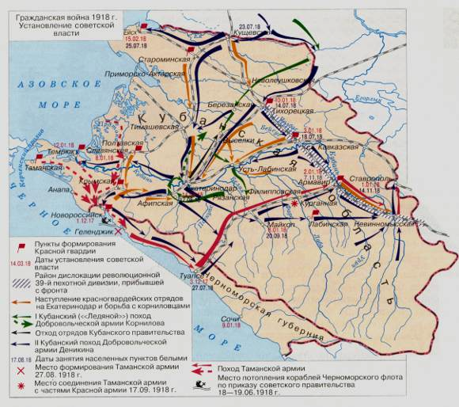

Боевой путь Таманской армии.

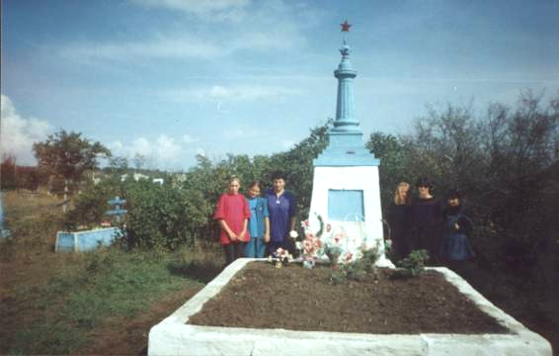

Обелиск на кладбище села Елизаветинское, Ставропольского края.

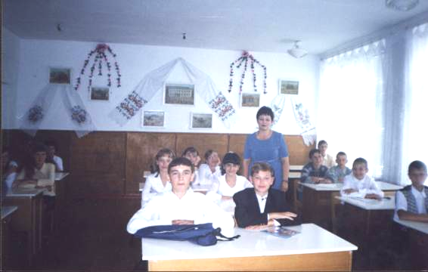

Друзья по переписке из Елизаветинской ГОУ СОШ № 8.

Письмо председателя исполкома Ладожского сельского Совета Усть-Лабинского района Краснодарского края.

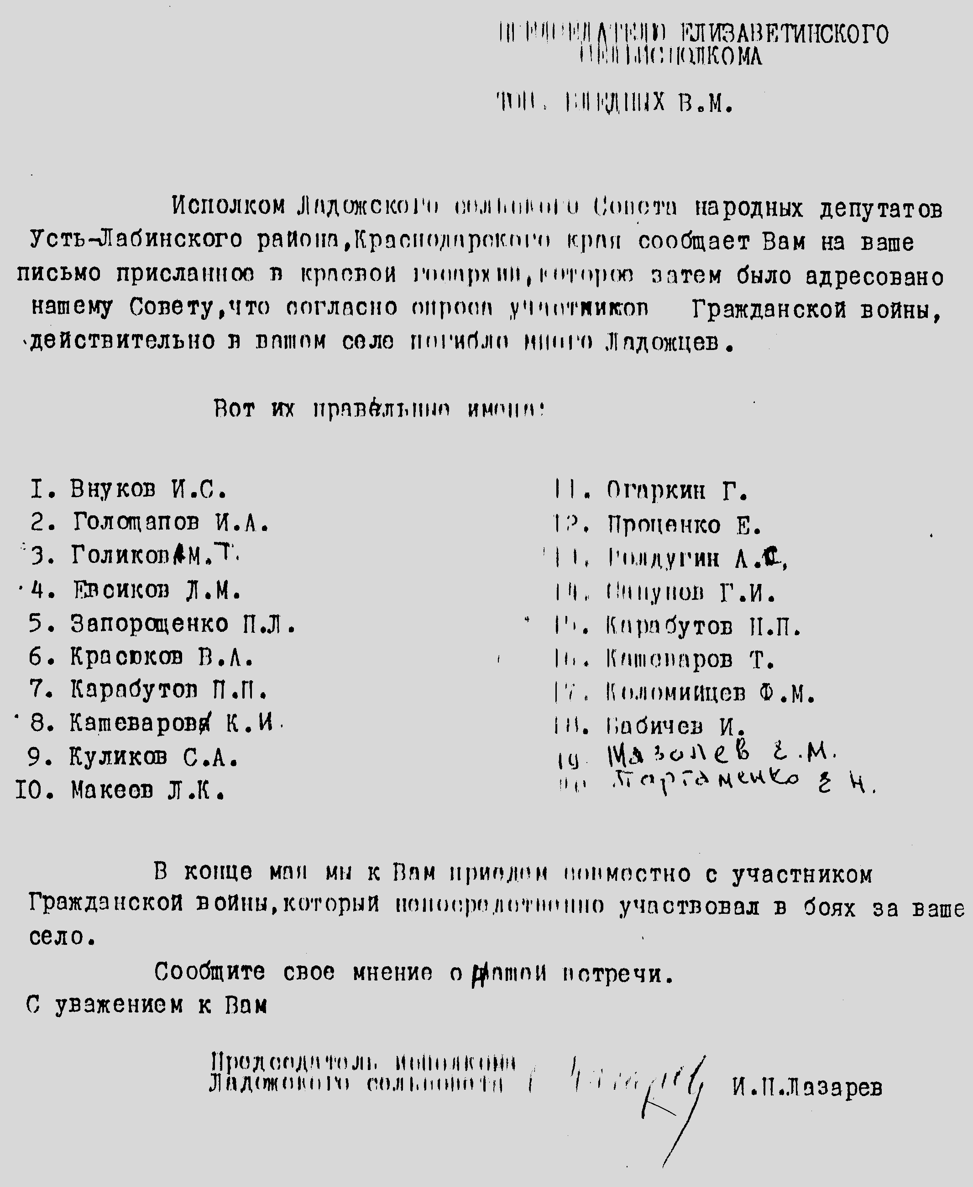

Архивная справка из Государственного Архива Ставропольского края.

Лист № 1.

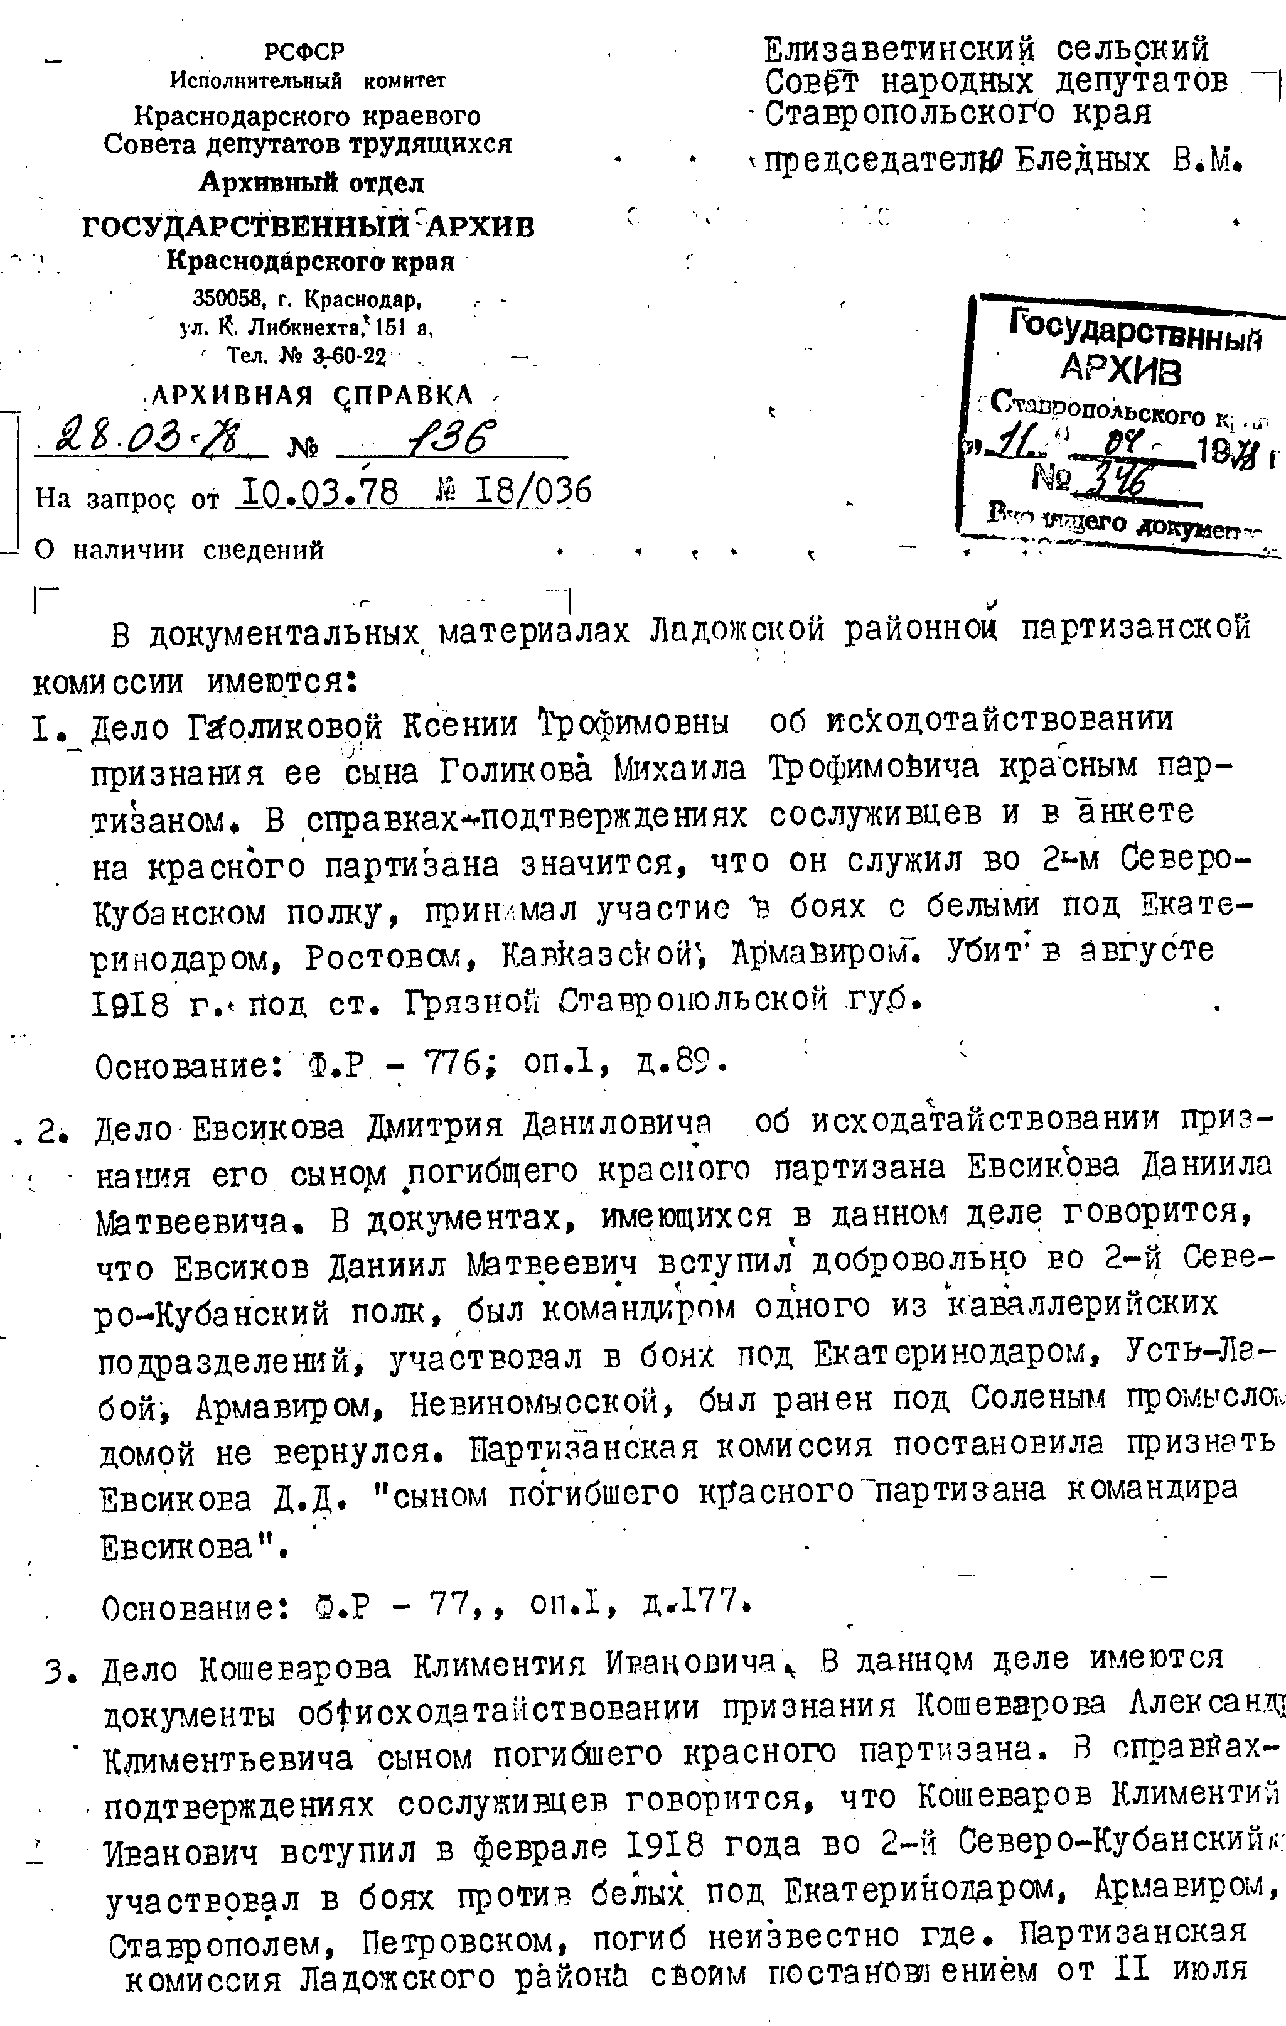

Лист № 2.

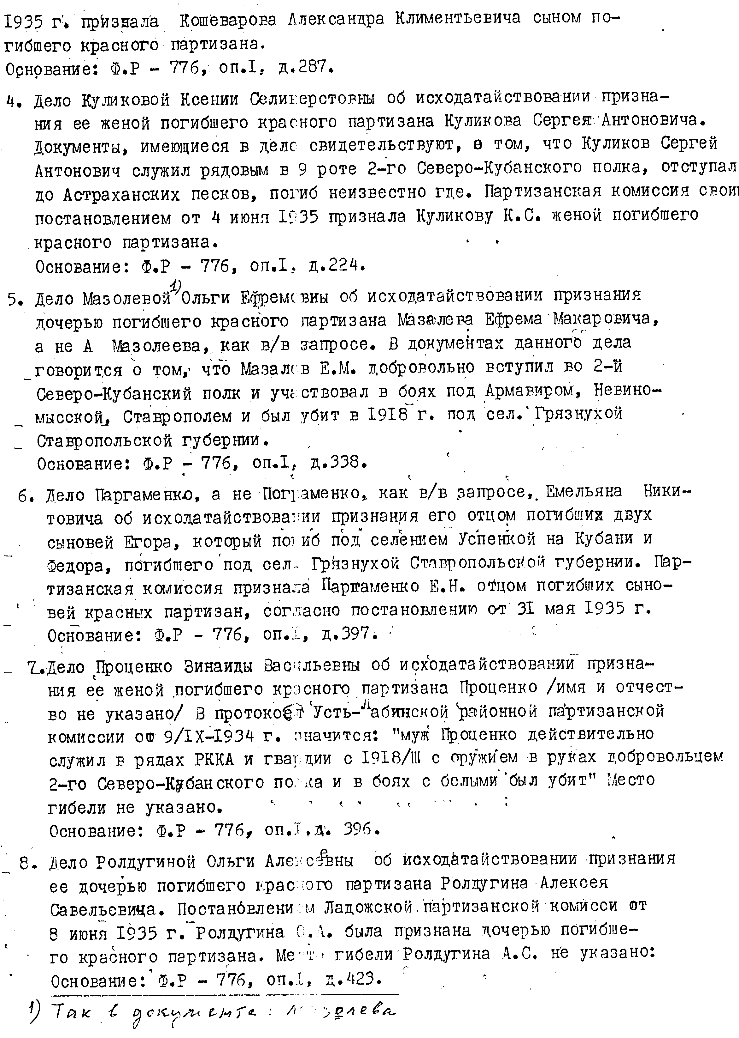

Лист № 3.

